**※選擇題：每題2.5分，共100分。**

1. 地球內部結構的探測，最直接的方式是鑽探。目前最深的鑽井不超過20公里，主要原因是？  
   (A)地球內部溫度、壓力很高  
   (B)鑽頭硬度不夠硬  
   (C)軟流圈太軟不易鑽探  
   (D)地底放射性元素太多
2. 目前探測、推論地球內部構造的主要依據是？  
   (A)放射線的收集、分析  
   (B)從地表發射超音波做分析  
   (C)海嘯發生時的水波反射與折射數據  
   (D)地震時能量傳遞的數據分析
3. 依據推論，地球結構分為三層，最內層的地核，其密度、溫度應該是？  
   (A)密度大、溫度低   
   (B)密度小、溫度低  
   (C)密度大、溫度高   
   (D)密度小、溫度高
4. 下列圖中的作用力(如箭頭所示)方向，何者無法造成該圖所呈現的地質構造？  
   (A) 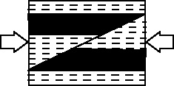 (B) 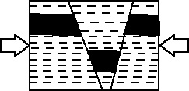  
     
   (C) 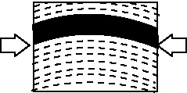 (D)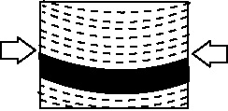
5. 地球結構最外層是地殼，根據何種性質將地殼分為海洋地殼和大陸地殼？   
   (A)岩石種類   
   (B)密度大小   
   (C)溫度高低   
   (D)地震波波速變化
6. 在地函內部有一小部分岩石因為熔融，相對於堅硬的岩石而言，具有極緩慢的流動性。這裡指的是哪個結構？  
   (A)岩石圈   
   (B)軟流圈  
   (C)火山島   
   (D)隱沒帶
7. 岩石圈的範圍，包括哪些？  
   (A)地函全部   
   (B)地殼全部和部分地函   
   (C)地殼全部   
   (D)地殼部分和全部地函
8. 有關大陸地殼的敘述，何者正確？  
   (A)主要由花岡岩組成   
   (B)約7公里的厚度  
   (C)主要由橄欖岩組成   
   (D)約100公里的厚度
9. 韋格納根據哪些依據而提出的大陸漂移學說？  
   (A)化石分佈   
   (B)海岸線分佈  
   (C)山脈分佈   
   (D)以上皆是
10. 韋格納如何解釋大陸漂移時所需的動力來源？  
    (A)無法解釋   
    (B)軟流圈的熱對流  
    (C)地函的熱對流   
    (D)海水的浮力
11. 下列何者不是海底擴張學說提到的內容？  
    (A)中洋脊噴發玄武岩質岩漿形成新的海洋地殼  
    (B)愈靠近中洋脊的岩層愈年輕  
    (C)中洋脊兩側舊的海洋地殼往兩旁移動  
    (D)海底擴張的動力來源和地函熱對流有關
12. 目前所說的板塊，其範圍和下列何者相同？  
    (A)地殼   
    (B)軟流圈   
    (C)地函   
    (D)岩石圈
13. 中洋脊的名稱來源是因發現的位置是在大西洋的中間。下列有關中洋脊的敘述，何者正確？  
    (A)全球各大洋幾乎都有中洋脊的蹤跡   
    (B)中洋脊是聚合性的板塊交界類型  
    (C)中洋脊附近很少發生地震  
    (D)安地斯山脈的總長度比中洋脊還長
14. 若海洋探測隊駕著探測船由歐洲行駛至北美洲，下列何者最接近他們探測到的海底地形剖面圖？

(A)

(B)

(C)

(D)

1. 地表附近，下凹最深的地形是？  
   (A)中洋脊   
   (B)火山島弧  
   (C)海溝   
   (D)洋底盆地
2. 關於板塊的敘述，何者正確？　  
   (A)板塊的交界就是海陸的交界處  
   (B)板塊的形狀與大小不會改變  
   (C)陸地和海洋分別位在不同板塊上  
   (D)一個板塊上可能同時有陸地和海洋
3. 附圖是甲、乙、丙三個板塊的地質結構圖。試判斷甲、乙板塊交界類型和乙、丙板塊交界類型分別是？  
   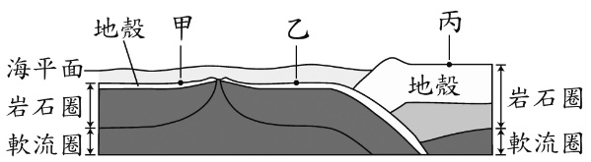  
   (A)甲乙是聚合性、乙丙是張裂性   
   (B)甲乙是聚合性、乙丙是聚合性   
   (C)甲乙是張裂性、乙丙是張裂性   
   (D)甲乙是張裂性、乙丙是聚合性
4. 承上題，已知甲、乙兩板塊運動的動力來源是軟流圈的熱對流。試推測甲、乙交界處的熱對流方向是？  
   (A)向上   
   (B)向下   
   (C)左上右下   
   (D)左上右下
5. 試由「板塊構造學說」判斷，下列何者錯誤？　  
   (A)堅硬的岩石圈分裂成許多塊，稱為板塊  
   (B)板塊的移動方向和移動快慢大致3相同  
   (C)板塊因軟流圈的熱對流而移動  
   (D)板塊構造學說可以解釋大陸漂移時的動力來源
6. 關於聚合性板塊交界處的可能現象，下列敘述何者錯誤？  
   (A)可能會出現海溝   
   (B)地球內熱對流向上  
   (C)地震活動頻繁  
   (D)可能形成山脈
7. 已知冰島是中洋脊露出大西洋海平面的火山島嶼，其表面地形如附圖。甲、乙、丙是不同年代的岩層，其中甲是最年輕的岩層、丙是最古老的岩層。若想參觀火山活動，試判斷應該到哪個位置最有機會看到？  
   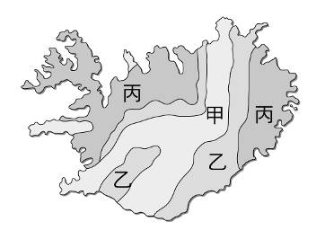  
   (A)甲   
   (B)乙   
   (C)丙   
   (D)都看不到
8. 已知目前海底擴張仍持續進行中。試推測：全球的海洋面積總和為何沒有明顯改變？　  
   (A)海水的總量減少中  
   (B)海底岩層具有伸縮性  
   (C)陸地面積持續縮小  
   (D)舊海洋地殼隱沉入地函
9. 金乘五到山上露營時，見到山壁露出地形如附圖。試問此種地質構造形成的原因是？  
     
   (A)岩漿流過岩層導致  
   (B)沉積時因重力而彎曲  
   (C)受擠壓的力而造成  
   (D)斷層經過而產生
10. 附圖是某處板塊的構造示意圖，試推測甲、乙、丙三處地殼形成的時間先後順序？　  
      
    (A)甲→丙→乙  
    (B)甲→乙→丙  
    (C)丙→乙→甲  
    (D)三者同時形成



**甲**

**乙**

**丙**

1. 附圖是某地地層結構圖，地表有河流，箭頭表示河水流動方向。虛線表示地層受力產生斷裂的斷層面。試判斷：甲、乙何者是上盤岩層？  
     
   (A)甲   
   (B)乙   
   (C)都不是   
   (D)都是上盤

甲

乙

1. 承上題，若甲、乙岩層受擠壓的力量而產生相對移動，則會產生哪種斷層？  
   (A)正斷層   
   (B)逆斷層   
   (C)平移斷層   
   (D)都有可能
2. 附圖是環太平洋火山帶示意圖，又稱為火環帶，是一個圍繞[太平洋](https://zh.wikipedia.org/wiki/%E5%A4%AA%E5%B9%B3%E6%B4%8B)經常發生[地震](https://zh.wikipedia.org/wiki/%E5%9C%B0%E9%9C%87)和[火山爆發](https://zh.wikipedia.org/wiki/%E7%81%AB%E5%B1%B1%E7%88%86%E7%99%BC)的地區，全長40,000[公里](https://zh.wikipedia.org/wiki/%E5%85%AC%E9%87%8C)，呈馬蹄形。它有452座火山，占有地球上的活躍的和[休眠火山](https://zh.wikipedia.org/wiki/%E4%BC%91%E7%9C%A0%E7%81%AB%E5%B1%B1)的75％以上而且[地球](https://zh.wikipedia.org/wiki/%E5%9C%B0%E7%90%83)上90%的地震以及81%最強烈的地震都在該地帶上發生。  
   關於地震與火山兩者之間的關聯性，下列何者正確？  
     
   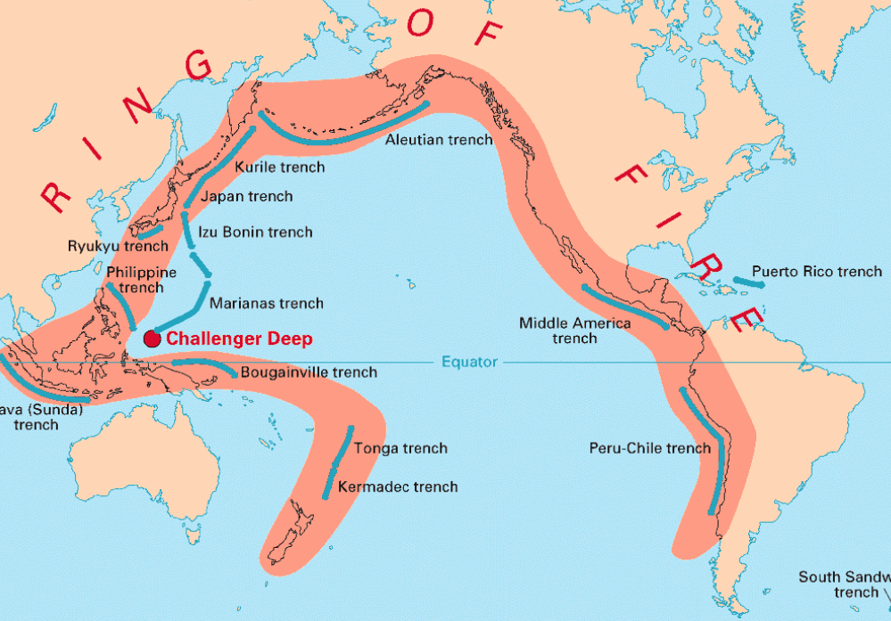  
   (A)地震和火山之間並無任何關聯  
   (B)地震和火山都是因板塊運動所造成  
   (C)火山是引發地震的主因  
   (D)地震是引發火山的主因
3. 呈上題，地球上的火山和地震活動，目前大多使用哪種學說解釋其發生原因？  
   (A)海底擴張學說   
   (B)大陸漂移學說  
   (C)亞佛加厥假說   
   (D)板塊構造學說
4. 根據所學，請判斷臺灣附近的板塊構造和下列何者最接近？

(A)

(B)

(C)

(D)

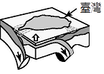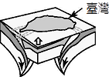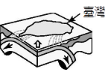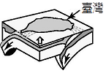

1. 地震發生時，產生地震波的位置，一般稱之為？  
   (A)震源   
   (B)震央   
   (C)震度   
   (D)地震規模
2. 關於地震強度和地震規模的概念：同一個地震，各個地震測站所測到、計算出的數值，應該相同的是？  
   (A)地震規模   
   (B)地震強度   
   (C)兩者都相同   
   (D)兩者都不同
3. 某日發生地震，記者的相關報導：…此次地震震央在花蓮 新城鄉，震源深度25公里，地震規模為6.5級…台北最大震度3級…。上述報導中，應該修正的部分是？  
   (A)地震規模只能有整數部分  
   (B)地震規模不能使用”級”  
   (C)震度要寫到小數1位數  
   (D)震度不能使用”級”
4. 附圖是甲、乙兩個板塊交界的平面圖(空拍圖)，圖中斜線是板塊交界處；符號是歷年發生地震的震央位置(Ο表示淺源地震、x表示中源地震、△表示深源地震)。試判斷甲、乙兩板塊的交界類型？  
     
   (A)張裂性，甲遠離乙  
   (B)張裂性，乙遠離甲  
   (C)聚合性，甲隱沒到乙下方  
   (D)聚合性，乙隱沒到甲下方

甲

乙

1. 附圖是一座因褶皺而形成的山，其地層剖面如圖，且該地區的各個沉積岩岩層未經上下倒轉。若在甲乙兩地之間要開挖一條水平隧道，試判斷，從甲挖到乙，所挖到的岩層年代變化可能是？  
     
   (A)老→新→老   
   (B)老→老→新  
   (C)新→老→新  
   (D)新→新→老

甲

乙

1. 某地區岩層剖面如圖，甲、乙是火成岩脈。試判斷甲、乙岩脈事件發生的先後順序：  
     
   (A)甲比乙先   
   (B)乙比甲先   
   (C)甲乙同時發生   
   (D)無法判斷

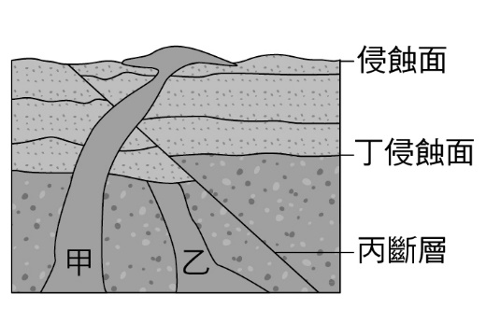

1. 承上題，甲岩脈和丙斷層發生的先後順序應該是？  
   (A)甲比丙先   
   (B)甲丙同時發生  
   (C)丙比甲先   
   (D)無法判斷
2. 附圖是位於海岸山脈南邊未端的臺東 利吉月世界，此處原為海底沉積物，因板塊擠壓抬升而成為陸地。因鬆軟的泥岩極易被沖蝕，又不易蓄水而形成不毛的奇特景觀，是著名的惡地地形。試判斷上述提到的海底沉積物應該屬於哪個板塊？  
   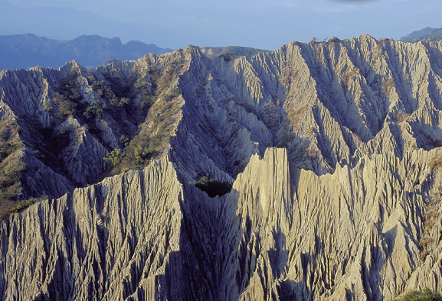  
   (A)歐亞板塊   
   (B)太平洋板塊  
   (C)菲律賓海板塊  
   (D)印澳板塊
3. 有關張裂性板塊交界處與聚合性板塊交界處的比較，下列何者是他們的共同特性？　  
   (A)都是地震、火山活躍的地方　  
   (B)兩側都有一邊是海洋地殼　  
   (C)都有一側的板塊在交界處隱沒消失　  
   (D)交界處都在海面以下
4. 附圖某地區地層剖面圖以及地層內的化石。下列關於此地區的推論，何者最正確？　  
   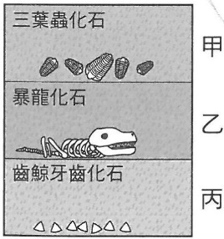  
   (A)由暴龍化石可推測此地一直是陸地環境　  
   (B)此地一直是海洋環境，出現暴龍化石應該是暴龍溺水導致　  
   (C)此地區地層發生過地層上下倒轉，三葉蟲化石才會出現在最上層　  
   (D)以上皆正確
5. 地球內部仍很高溫，且持續向外散熱中。在熱對流上升的地方，相對應的地表位置通常會出現哪種地形？　  
   (A)陸地上的高山  
   (B)平原或台地  
   (C)裂谷或中洋脊  
   (D)海溝或火山島弧

《試題結束》